ГУАП
КАФЕДРА № 42
ОТЧЕТ
ЗАЩИЩЕН С ОЦЕНКОЙ
ПРЕПОДАВАТЕЛЬ
ассистент |  |  |  |  | Н. И. Чулочникова
должность, уч. степень, звание |  |  | подпись, дата |  | инициалы, фамилия

ОТЧЕТ О ЛАБОРАТОРНОЙ РАБОТЕ № 4

СПИСОК ЗАДАЧ И ГАЛЛЕРЕЯ

по курсу:

КРОССПЛАТФОРМЕННОЕ ПРОГРАММИРОВАНИЕ
РАБОТУ ВЫПОЛНИЛ
СТУДЕНТ гр. № | 4326 |  |  |  | Г. С. Томчук
 |  |  | подпись, дата |  | инициалы, фамилия

Санкт-Петербург 2025
- Цель работы
Цель работы: создание мобильных приложений на Kotlin для ОС Android, включающих список задач для мотоциклистов с возможностью редактирования, а также галерею изображений; отображать элементы через RecyclerView.
- Задание
Работа выполнялась по варианту № 17.
      - Создайте приложение для управления списком задач в соответствии с вариантом (предметной областью) – для определенного класса. Пользователь должен иметь возможность добавлять, удалять и отмечать задачи как выполненные. Используйте RecyclerView для отображения списка задач.
      - Разработайте галерею изображений (в соответствии с вариантом (предметной областью) – для определенного класса), где пользователь может просматривать изображения, а также добавлять новые изображения из галереи устройства. Используйте RecyclerView для отображения изображений в виде сетки.
- Листинг программ
Листинг программного кода приложений представлен в Приложении А.
- Результаты работы программ
На рисунках 1–4 изображены результаты сборки и запуска программ.
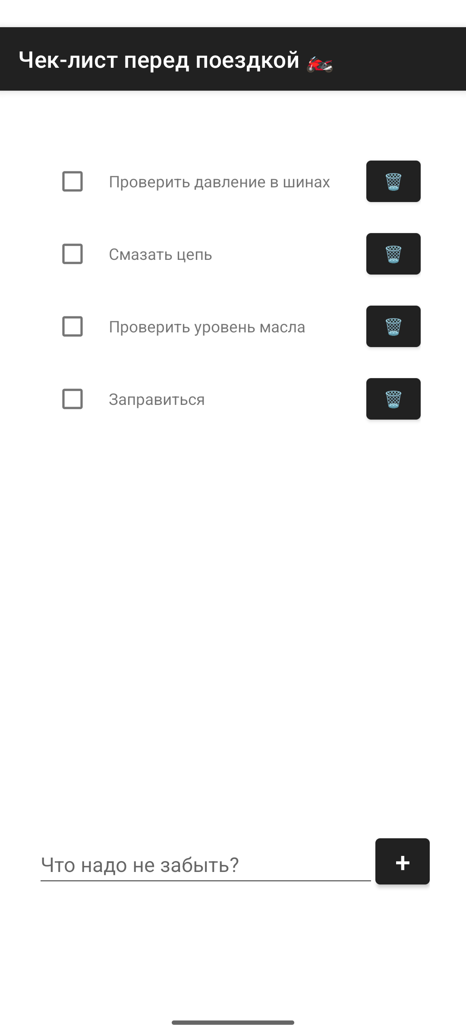
Рисунок 1 — Список задач. Изначальный вид
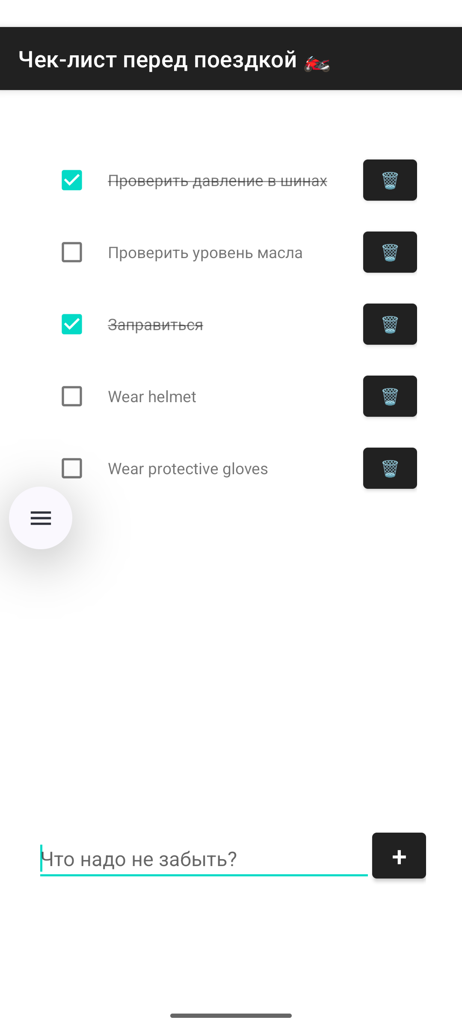
Рисунок 2 — Список задач. Список изменен (добавление, удаление, выполнение задач)
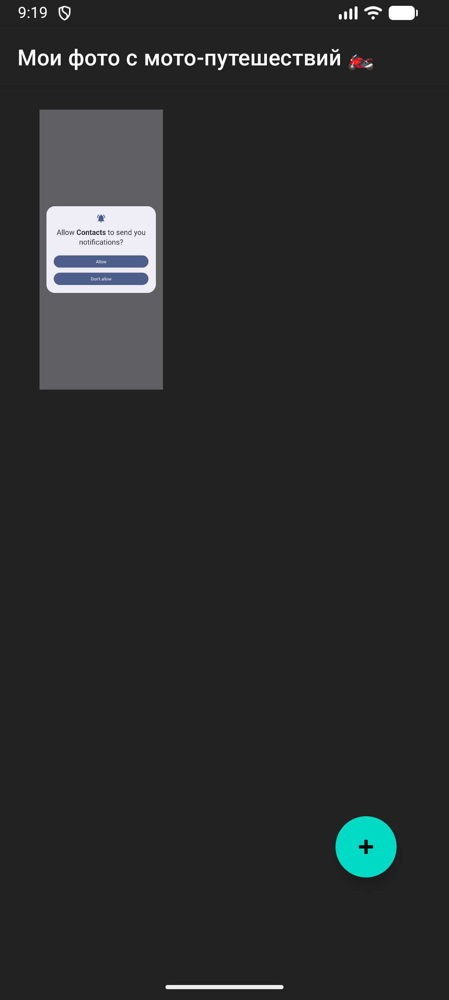
Рисунок 3 — Галерея. Добавлено одно изображение
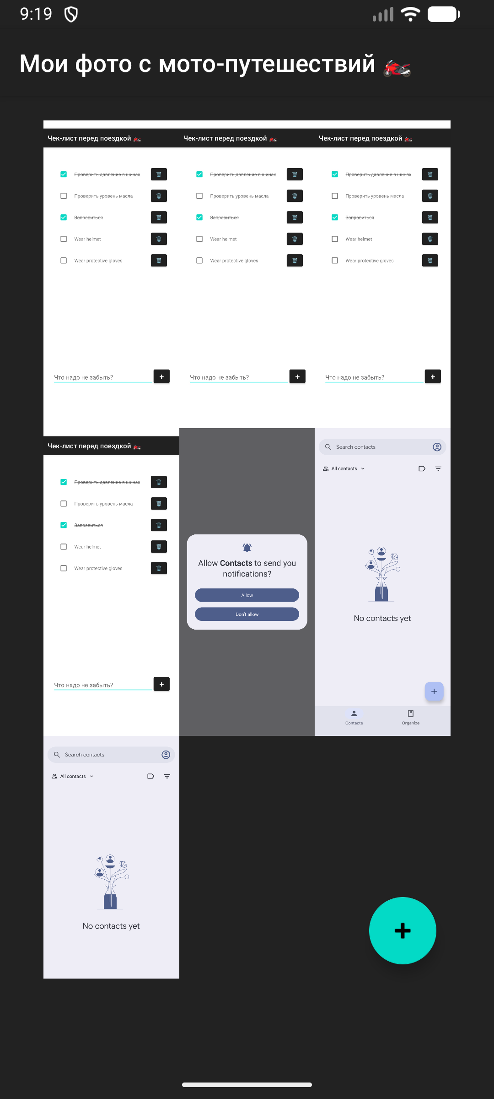
Рисунок 4 — Галерея. Добавлено несколько изображений
- Выводы
В первой части работы было создано приложение для управления списком задач для мотоциклистов. Список задач отображается динамически, и при добавлении, удалении или отметке задач как выполненных интерфейс обновляется автоматически. Для организации и отображения списка используется подход, при котором элементы данных связываются с элементами интерфейса через адаптер, что обеспечивает эффективное управление и обновление содержимого.
Во второй части работы реализована галерея изображений. Фотографии мотоциклов выводятся в виде сетки, а пользователь может добавлять новые изображения из памяти устройства. Список изображений также управляется через адаптер, что позволяет динамически обновлять интерфейс при добавлении новых элементов и обеспечивать плавное взаимодействие с пользователем.
Обе части работы продемонстрировали использование адаптеров для связывания данных и интерфейса, работу с динамическими списками и коллекциями, а также умение создавать удобные и интерактивные мобильные приложения с возможностью редактирования и обновления содержимого.

ПРИЛОЖЕНИЕ А
Листинг 1 — Задание 1. MainActivity.kt
package com.grigorijtomczuk.todoer

import android.os.Bundle
import android.widget.Button
import android.widget.EditText
import androidx.appcompat.app.AppCompatActivity
import androidx.recyclerview.widget.LinearLayoutManager
import androidx.recyclerview.widget.RecyclerView

class MainActivity : AppCompatActivity() {

private lateinit var tasksRecyclerView: RecyclerView
private lateinit var newTaskEditText: EditText
private lateinit var addTaskButton: Button
private lateinit var tasksAdapter: TasksAdapter

// Список задач
private var tasks = mutableListOf(
Task(name = "Проверить давление в шинах"),
Task(name = "Смазать цепь"),
Task(name = "Проверить уровень масла"),
Task(name = "Заправиться")
)

override fun onCreate(savedInstanceState: Bundle?) {
super.onCreate(savedInstanceState)
setContentView(R.layout.activity_main)

tasksRecyclerView = findViewById(R.id.tasksRecyclerView)
newTaskEditText = findViewById(R.id.newTaskEditText)
addTaskButton = findViewById(R.id.addTaskButton)

tasksAdapter = TasksAdapter(
onTaskCompleted = { clickedTask ->
tasks = tasks.map { task ->
if (task.id == clickedTask.id) {
task.copy(isCompleted = !task.isCompleted)
} else {
task
}
}.toMutableList()
// Передаем в адаптер новую, неизменяемую копию списка
tasksAdapter.submitList(tasks.toList())
},
onDeleteTask = { taskToDelete ->
tasks = tasks.filter { it.id != taskToDelete.id }.toMutableList()
// Передаем в адаптер новую, неизменяемую копию списка
tasksAdapter.submitList(tasks.toList())
}
)

tasksRecyclerView.adapter = tasksAdapter
tasksRecyclerView.layoutManager = LinearLayoutManager(this)

tasksAdapter.submitList(tasks.toList())

addTaskButton.setOnClickListener {
val taskName = newTaskEditText.text.toString()
if (taskName.isNotBlank()) {
// Создаем новый список, добавляя в него новую задачу
tasks.add(Task(name = taskName))
// Передаем в адаптер новую, неизменяемую копию списка
tasksAdapter.submitList(tasks.toList())
newTaskEditText.text.clear()
}
}
}
}
Листинг 2 — Задание 1. Task.kt
package com.grigorijtomczuk.todoer

import java.util.UUID

data class Task(
val id: String = UUID.randomUUID().toString(),
val name: String,
val isCompleted: Boolean = false
)
Листинг 3 — Задание 1. TaskAdapter.kt
package com.grigorijtomczuk.todoer

import android.graphics.Paint
import android.view.LayoutInflater
import android.view.View
import android.view.ViewGroup
import android.widget.Button
import android.widget.CheckBox
import android.widget.TextView
import androidx.recyclerview.widget.DiffUtil
import androidx.recyclerview.widget.ListAdapter
import androidx.recyclerview.widget.RecyclerView

class TasksAdapter(
private val onTaskCompleted: (Task) -> Unit,
private val onDeleteTask: (Task) -> Unit
) : ListAdapter<Task, TasksAdapter.TaskViewHolder>(TaskDiffCallback()) {

// ViewHolder хранит ссылки на View элементы для каждого элемента списка
class TaskViewHolder(itemView: View) : RecyclerView.ViewHolder(itemView) {
val taskNameTextView: TextView = itemView.findViewById(R.id.taskNameTextView)
val taskCheckBox: CheckBox = itemView.findViewById(R.id.taskCheckBox)
val deleteTaskButton: Button = itemView.findViewById(R.id.deleteTaskButton)

fun bind(task: Task, onTaskCompleted: (Task) -> Unit, onDeleteTask: (Task) -> Unit) {
taskNameTextView.text = task.name
taskCheckBox.isChecked = task.isCompleted
toggleStrikeThrough(taskNameTextView, task.isCompleted)

taskCheckBox.setOnClickListener {
onTaskCompleted(task)
}
deleteTaskButton.setOnClickListener {
onDeleteTask(task)
}
}

private fun toggleStrikeThrough(textView: TextView, isChecked: Boolean) {
if (isChecked) {
textView.paintFlags = textView.paintFlags or Paint.STRIKE_THRU_TEXT_FLAG
} else {
textView.paintFlags = textView.paintFlags and Paint.STRIKE_THRU_TEXT_FLAG.inv()
}
}
}

// Вызывается, когда RecyclerView требует новый ViewHolder для отображения элемента
override fun onCreateViewHolder(parent: ViewGroup, viewType: Int): TaskViewHolder {
val itemView = LayoutInflater.from(parent.context)
.inflate(R.layout.task_item, parent, false)
return TaskViewHolder(itemView)
}

override fun onBindViewHolder(holder: TaskViewHolder, position: Int) {
val task = getItem(position)
holder.bind(task, onTaskCompleted, onDeleteTask)
}
}

class TaskDiffCallback : DiffUtil.ItemCallback<Task>() {
override fun areItemsTheSame(oldItem: Task, newItem: Task): Boolean {
return oldItem.id == newItem.id
}

override fun areContentsTheSame(oldItem: Task, newItem: Task): Boolean {
return oldItem == newItem
}
}
Листинг 4 — Задание 2. MainActivity.kt
package com.grigorijtomczuk.mygallery

import android.net.Uri
import android.os.Bundle
import androidx.activity.result.contract.ActivityResultContracts
import androidx.appcompat.app.AppCompatActivity
import androidx.recyclerview.widget.GridLayoutManager
import androidx.recyclerview.widget.RecyclerView
import com.google.android.material.floatingactionbutton.FloatingActionButton

class MainActivity : AppCompatActivity() {

private lateinit var recyclerView: RecyclerView
private lateinit var fab: FloatingActionButton
private val imageUris = mutableListOf<Uri>()
private lateinit var imageAdapter: ImageAdapter

// ActivityResultLauncher для получения изображения из галереи
private val selectImageLauncher =
registerForActivityResult(ActivityResultContracts.GetContent()) { uri: Uri? ->
// Изображение выбрано
uri?.let {
imageUris.add(it)
imageAdapter.notifyDataSetChanged()
}
}

override fun onCreate(savedInstanceState: Bundle?) {
super.onCreate(savedInstanceState)
setContentView(R.layout.activity_main)

// Инициализируем RecyclerView и FloatingActionButton из макета
recyclerView = findViewById(R.id.recyclerView)
fab = findViewById(R.id.fab)

// иницализируем адаптер
imageAdapter = ImageAdapter(imageUris)
recyclerView.layoutManager =
GridLayoutManager(this, 3) // GridLayoutManager для отображения в 3 колонки
recyclerView.adapter = imageAdapter

fab.setOnClickListener {
// Запускаем галерею для выбора изображения
selectImageLauncher.launch("image/*")
}
}
}
Листинг 5 — Задание 2. ImageAdapter.kt
package com.grigorijtomczuk.mygallery

import android.net.Uri
import android.view.LayoutInflater
import android.view.View
import android.view.ViewGroup
import android.widget.ImageView
import androidx.recyclerview.widget.RecyclerView

class ImageAdapter(private val imageUris: MutableList<Uri>) :
RecyclerView.Adapter<ImageAdapter.ImageViewHolder>() {

override fun onCreateViewHolder(parent: ViewGroup, viewType: Int): ImageViewHolder {
val view = LayoutInflater.from(parent.context).inflate(R.layout.item_image, parent, false)
return ImageViewHolder(view)
}

// связываем URI изображения с ViewHolder
override fun onBindViewHolder(holder: ImageViewHolder, position: Int) {
val imageUri = imageUris[position]
holder.imageView.setImageURI(imageUri)
}

override fun getItemCount(): Int = imageUris.size

class ImageViewHolder(itemView: View) : RecyclerView.ViewHolder(itemView) {
val imageView: ImageView = itemView.findViewById(R.id.imageView)
}
}

